Práctica Unidad 2. Introducción a los
servidores web



1. Instala una máquina virtual de Ubuntu
(https://ubuntu.com/download/desktop) mediante cualquier
software de virtualización (VirtualBox, VMware…). Describe todos
los pasos y adjunta capturas de pantalla del proceso.
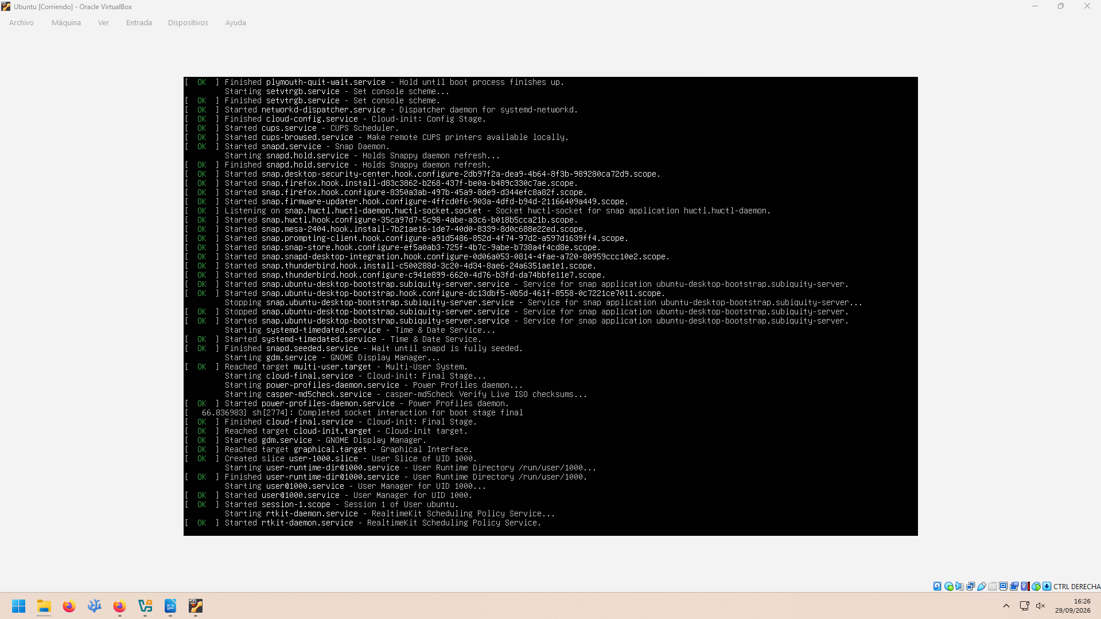
- Iniciamos con VirtualBox

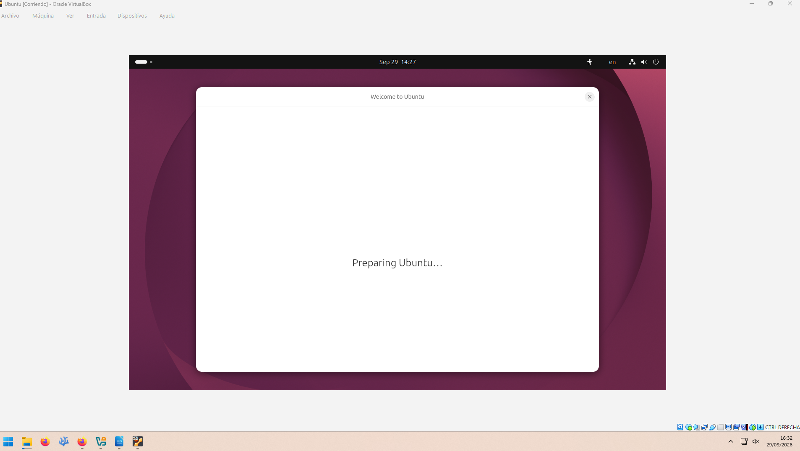
-

2. Instala el paquete LAMP en Ubuntu. Describe todos los pasos y
adjunta capturas de pantalla del proceso.
- Antes de nada actualizaremos el sistema por terminal:
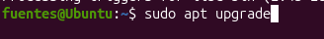

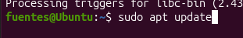

- Instalaremos el paquete de apache:
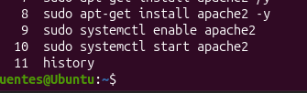

- Instalaremos también el paquete de mysql y ejecutamos sus script de seguridad:
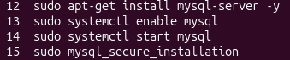

- Ya de ultimas instalamos php:

3. Instala una máquina virtual de Ubuntu Server
(https://ubuntu.com/download/server) mediante cualquier
software de virtualización (VirtualBox, VMware…). Describe todos
los pasos y adjunta capturas de pantalla del proceso.
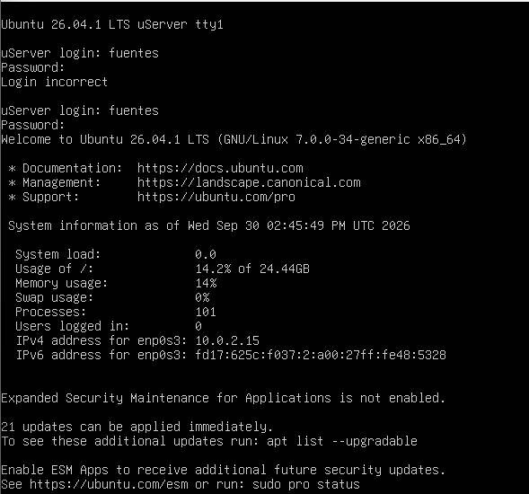

4. Instala Nginx en Ubuntu Server. Describe todos los pasos y adjunta
capturas de pantalla del proceso.
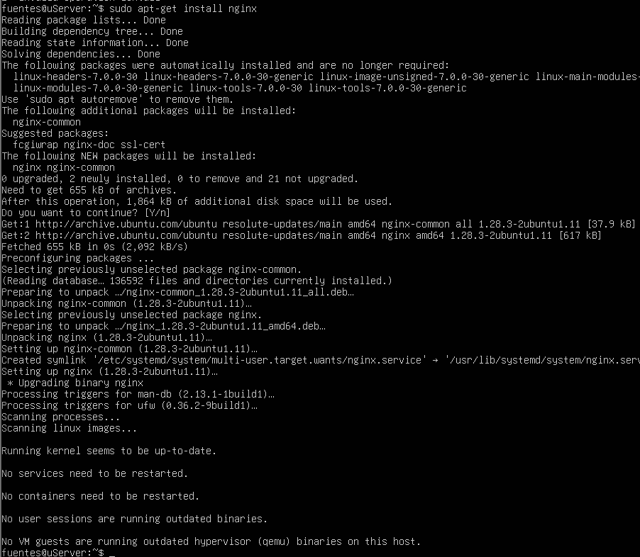

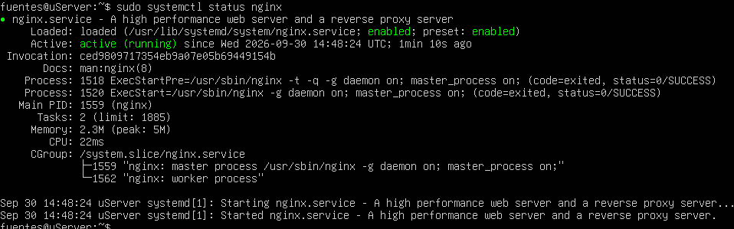
5. Instala una máquina virtual de Windows Server
(https://go.microsoft.com/fwlink/p/?LinkID=2195167&clcid=0x40
a&culture=es-es&country=ES). mediante cualquier software de
virtualización (VirtualBox, VMware…). Describe todos los pasos y
adjunta capturas de pantalla del proceso.
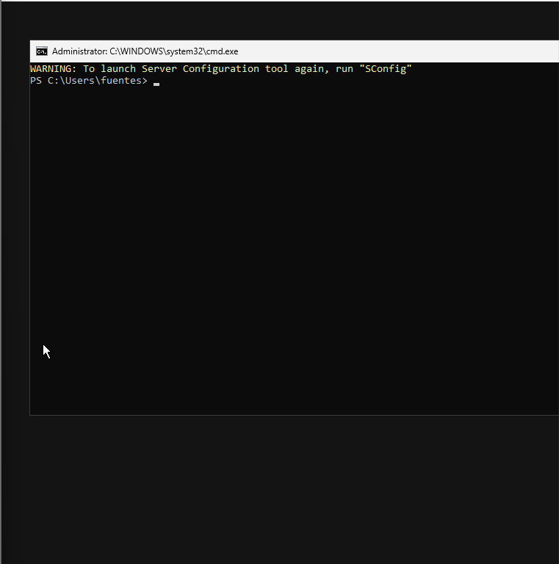

6. Instala IIS en Windows Server. Describe todos los pasos y adjunta
capturas de pantalla del proceso.

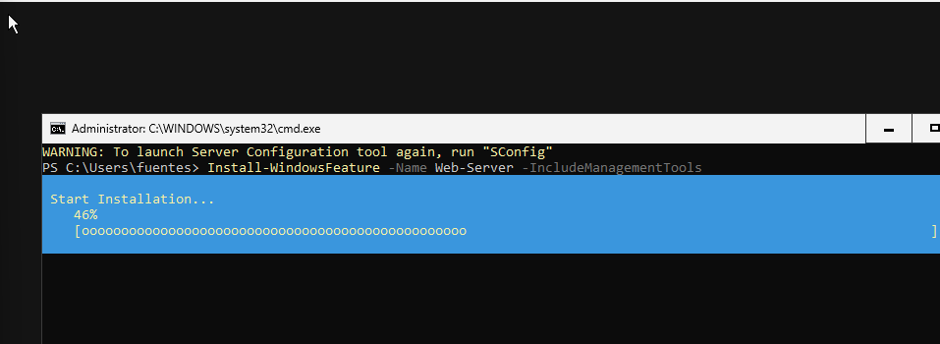
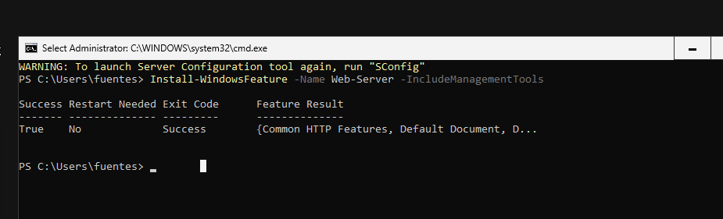

7. Instala Docker en Ubuntu y despliega un servidor web Apache que
escuche por el puerto 8081.

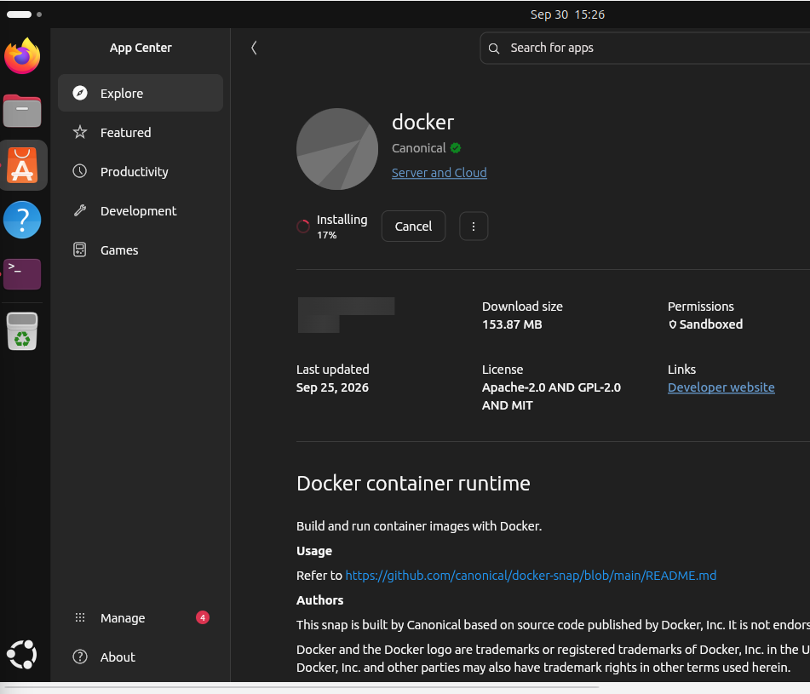

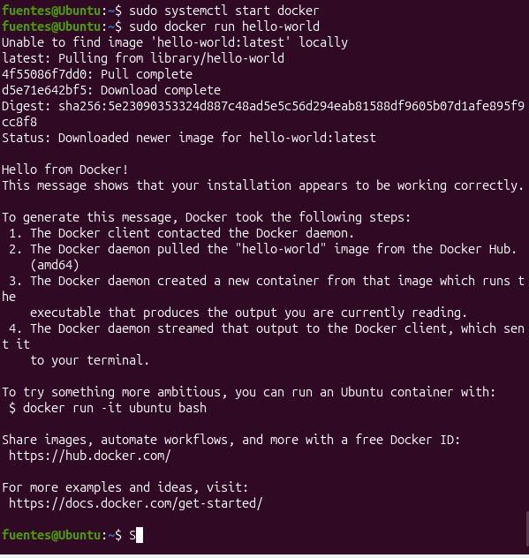

Bibliografía

1. Instalación LAMP
2. Instalación IIS

